9-njy sapak

**Tema:** **Ýerüsti suwlary almak üçin suw alyjy desgalar barada umumy düşünje.**

1. Kenar şekilli suwalyjy desgalar.
2. Hana şekilli suw alyjy desgalar.
3. Ýörite suw alyjy desgalar.

Ýer üsti suwlary alyjy desgalar sarp edijileri üznüksiz, ýylyň islendik wagty mümkin boldugyça oňat hilli suw bilen üpjün etmelidir. Bu meseläni çözmek suw alyjynyň ýerleşmeli ýerini , görnüşini we konstruksiýasy dogry saýlamak bilen amala aşyrylýar. Suw alyjy desganyň ýerleşmeli ýerini saýlanylanda mümkin boldugyça ilatly ýere ýakynrak, suwyň arassarak we goralýan ýerini şeýle hem derýanyň kenarynyň durnukly ýerini saýlap almaly.

Derýadan suw alyjy desgalary konstruksiýasy boýunça şu toparlara bölmek bolar.

1) kenar şekilli (nasos stansiýasy bilen birleşdirilen ýa-da aýratyn);

2) hana şekilli (öz akymlaýyn turbaly);

3) Ýörüte (kowuş, süzülýän, dag derýalaryndaky, hereket edýän, ýüzýän);

**Kenar şekilli suw alyjy desgalar.**

Kenar şekilli suw alyjy desga haçanda derýanyň gyrasy kert bolsa gurulýar. Suw alyjy desga suw kabul ediji guýudan we nasos stansiýasyndan durýar. Suw kabul ediji guýy birnäçe bölümden durýar. Olaryň sany köplenç ikä deň bolýar, käbir wagytlar onuň sany sorujy turbanyň sanyna deň kabul edilýär. Her-bir bölüm öz ara iki kamera bölünýär: kabul ediji kamera we sorujy kamera, ol ýerik nasosyň sorujy turbasy ýerleşdirilýär.

Köplenç kenar görnüşli suw alyjylar nasos stansiýasy bilen birikdirilen görnüşinde bolýar.

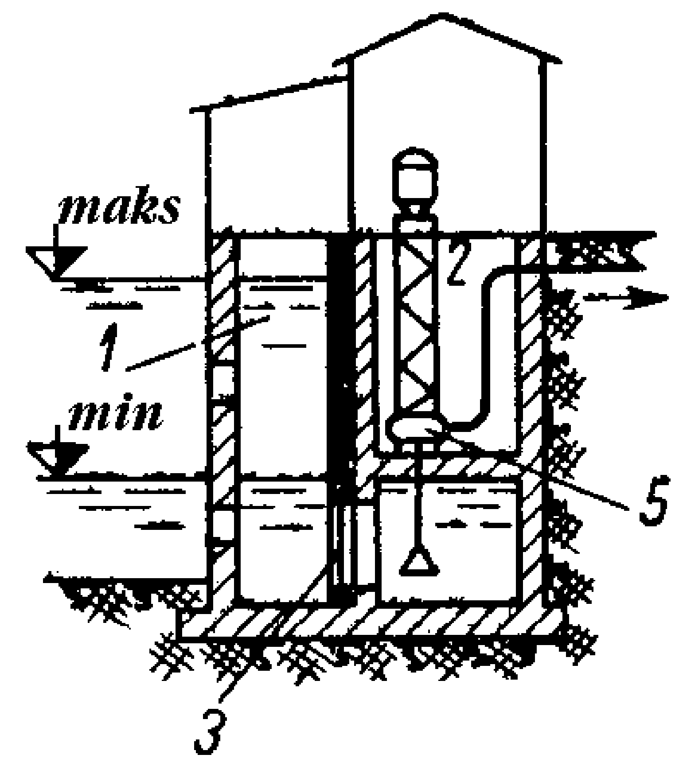

Kenar şekilli bölünen suw alyjy desga.

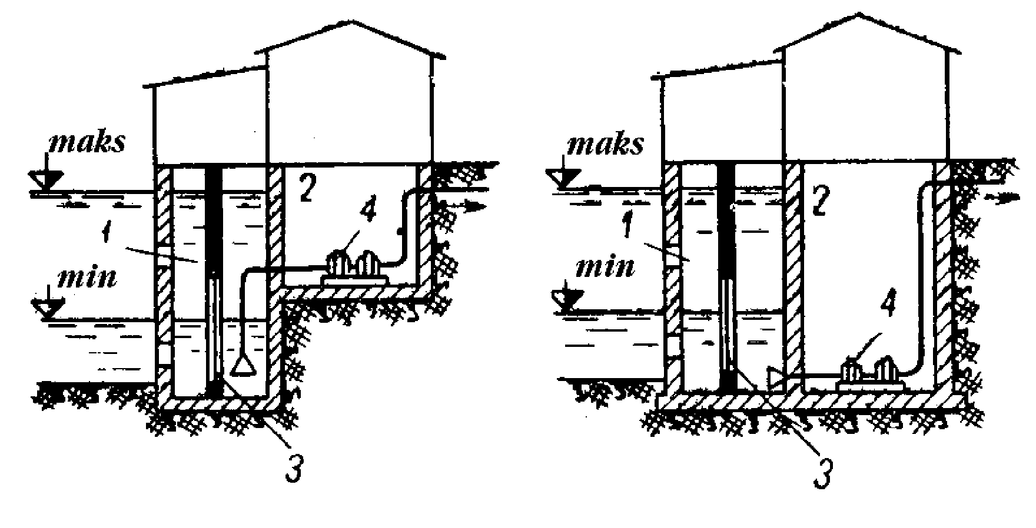

Kenar şekilli suw alyjy desga nasos stansiýasy bilen birikdirilen görnüşinde. 1-suw kabul ediji bölüm; 2-nasoslaryň otagy; 3-tor; 4-keseleýin tigirçekli nasos; 5-dikleýin nasos;

**Hana şekilli suw alyjy desga.**

Derýanyň kenary ýalpak, toprak gowşak we suwyň çuňlugy pes bolanda hana şekilli suw alyjy desga gurulýar.

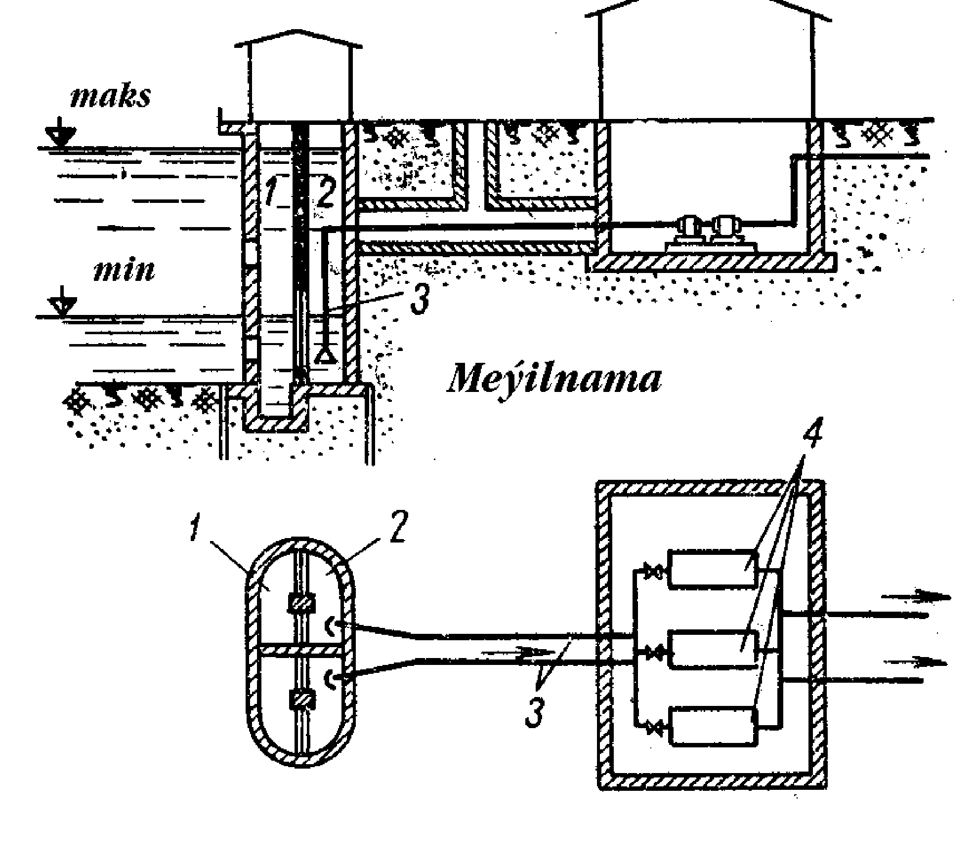

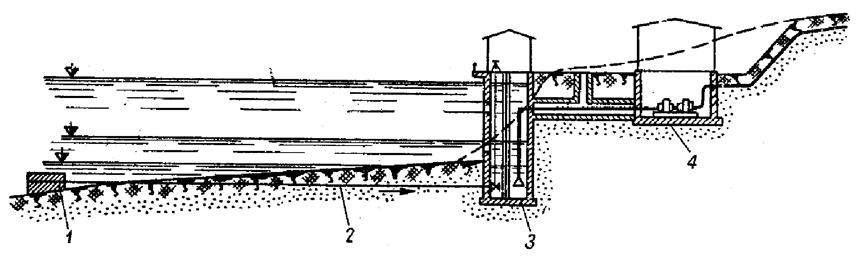

Hana şekilli suw alyjy desganyň çyzgysy.

Suw alyjy demir gözenekli uç, öz akymlaýyn turbadan, kenar guýusyndan we nasos stansiýasyndan durýar. Suw kenar guýusyna öz akymlaýyn turba boýunça barýar. Käbir ýagdaýlarda demir gözenekli uç ulanylman kenar şekilli nasos stansiýasy bilen birikdirilen suw alyjy desga derýanyň içinde otrudylýar. Bu hana şekilli suw alyjy desga, suw alyjy krib diýilýär. Suw alyjy demir gözenekli üç görnüşde bolýar: elmydama suwa çümdürilip durýan; diňe sil gelende suwa çümüp durýan; hiç wagt suwa çümmeýän;

**Ýörüte suw alyjy desgalar.**

Haçanda derýanyň aşagynda buz bolsa ýa-da suw örän bulançak bolsa onda suwy derýanyň özünden alman, kowuş diýip atlandyrylýan emeli aýlakdan alynsa maksada laýyk bolýar. Kowuşyň ölçegleri buzyň ýüzüp suwyň ýüsüne çykmak ýa-da hapalaryň çökmek şertine baglylykda kesgitlenýär. Kowuş aşak akymdan alýan - agzy akymyň ugruna we ýokary akymdan alýan agzy akymyň tersine bolýar. Aşak akymdan alýan kowuş-esasan derýanyň aşagyndaky suwy, ýokarky akymdan alýan kowuş esasan derýanyň ýokarsyndaky suwy alýar. Şonuň üçin hem birinji görnüşdäki kowuşy aşakdan akýan buzlar bilen göreşmek, ikinji görnüşdäki kowşy bolsa suwy durlamak üçin kabul edilse maksada laýyk bolar. Goşalanan kowuşlar ýylyň dürli wagtynda aşakdan akýan buzlar bilen göreşmek üçin we suwy durlamak üçin kabul edilýär.

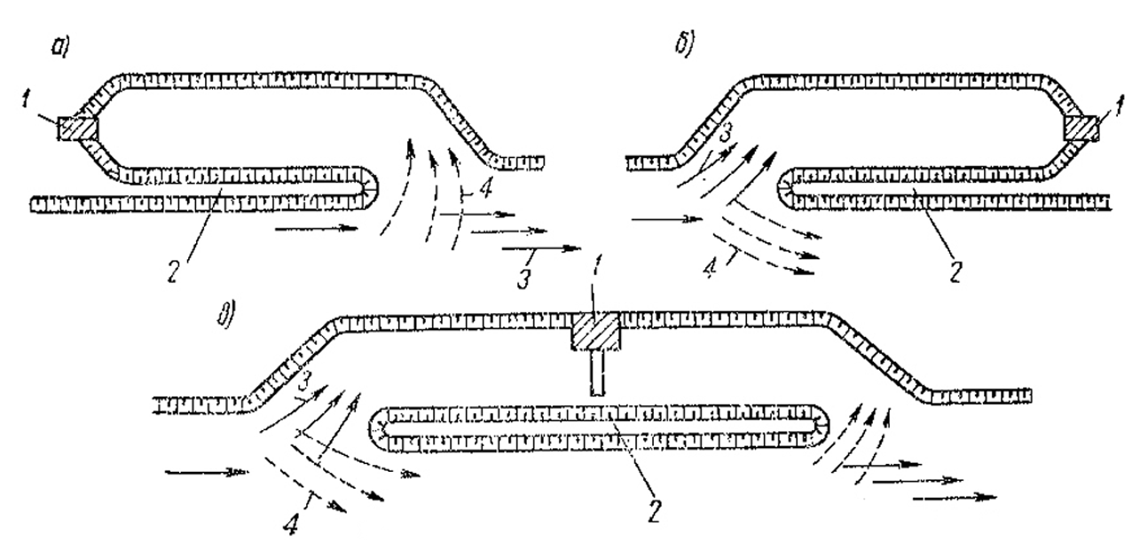

Suw kabul ediji kowuşyň çyzgysy.

1-suw kabul ediji desga; 2-gaçy (bent); 3-ýokarky akym, 4-aşaky akym;